BAB IV
HASIL DAN PEMBAHASAN

  - Implementasi Sistem
Implementasi sistem bertujuan untuk memastikan sistem yang dibangun dapat bekerja baik dan sesuai dengan tujuan. Sebelum sistem diimplementasikan, maka sistem harus bebas dari kesalahan. Kesalahan yang mungkin terjadi antara lain kesalahan penulisan bahasa, kesalahan tampilan atau kesalahan proses. Setelah sistem bebas dari kesalahan, dapat dilakukan pengujian dengan menjalankan sistem.
    - Implementasi Antarmuka (Interface)
Interface atau antarmuka merupakan sarana yang digunakan untuk interaksi antara manusia dan komputer. Oleh karena itu, antarmuka yang dibangun harus user friendly supaya pengguna dapat dengan mudah memahami dan menggunakan sistem yang telah dibangun. Interface akan dijabarkan pada setiap masing-masing level.
      - Antarmuka Administrator
Berikut adalah interface untuk admin pada sistem informasi kakao :
- Halaman Login Administrator
Pada halaman login Administrator terdapat form untuk memasukkan id admin dan password. Untuk dapat masuk ke dalam sistem, admin harus memasukkan id admin dan password yang valid pada form tersebut sebagai syarat untuk mengakses halaman admin. Untuk lebih jelasnya dapat dilihat pada gambar 4.1 Dibawah ini.
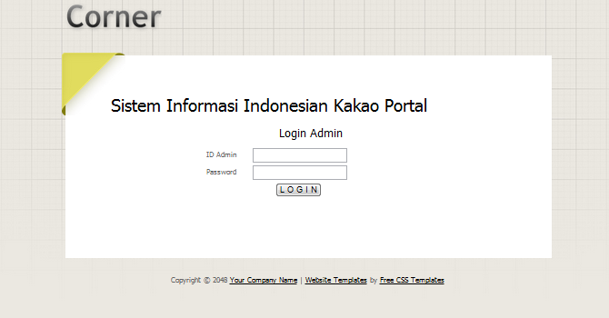
Gambar 4.1 Halaman Login Admin

- Halaman Utama Administrator
Setelah melakukan login, admin dapat mengakses halaman admin seperti pada gambar 4.2 untuk mengelola fungsi-fungsi yang terdapat pada halaman admin. Fungsi-fungsi pada halaman ini terdiri dari beberapa bagian sesuai dengan penggunaannya, yaitu :
  - Pengelolaan user : Pada fungsi pengelolaan user terdiri dari menu tambah data user dan menu lihat data user, yang masing-masing menu memiliki fungsi untuk menambah user baru dan melihat data dari user tersebut. Selain itu, admin juga dapat mengubah dan menghapus data-data dari user.
  - Informasi : Pada fungsi Informasi terdiri dari menu input berita, menu lihat info pemerintah, menu lihat info petani, menu lihat info balitbang, menu lihat info asosiasi, menu lihat info ppl, dan menu sms gateway. Masing-masing menu memiliki fungsi untuk menambah, melihat, mengubah, menghapus berita dan admin juga dapat mengirimkan sms kepada seluruh user terkait dengan sistem atau berita.
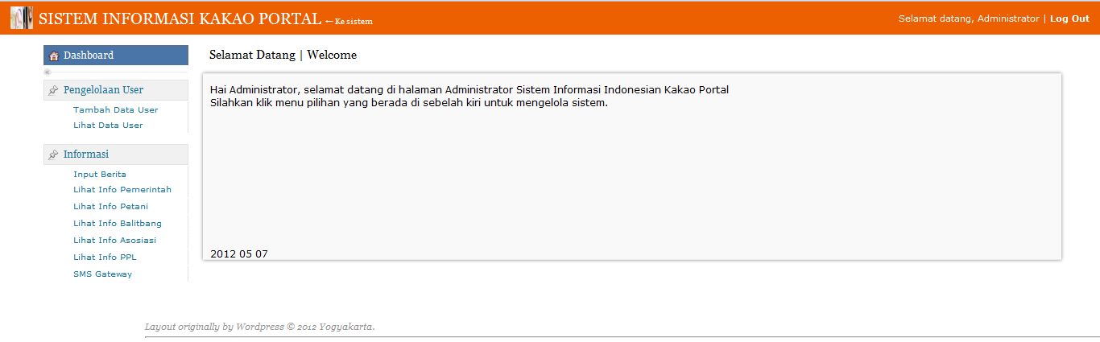
Gambar 4.2 Halaman Utama Admin

- Halaman Tambah User
Pada halaman tambah user, admin dapat menambahkan user baru sesuai dengan form yang telah disediakan. Untuk lebih jelasnya dapat dilihat pada gambar 4.3 dibawah ini.
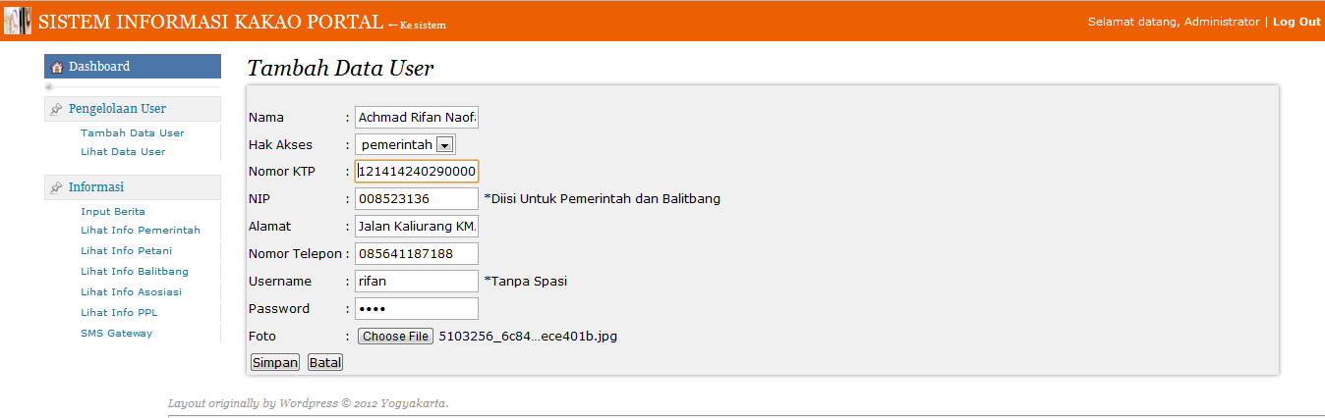
Gambar 4.3 Halaman Tambah User

- Halaman Lihat dan Edit / Hapus User
Pada halaman ini admin dapat melihat semua user yang sudah mendaftar ke dalam sistem informasi kakao seperti pada gambar 4.4, selain itu admin juga dapat mengubah atau menghapus data user tersebut. Untuk halaman edit user dapat dilihat pada gambar 4.5 di bawah ini.
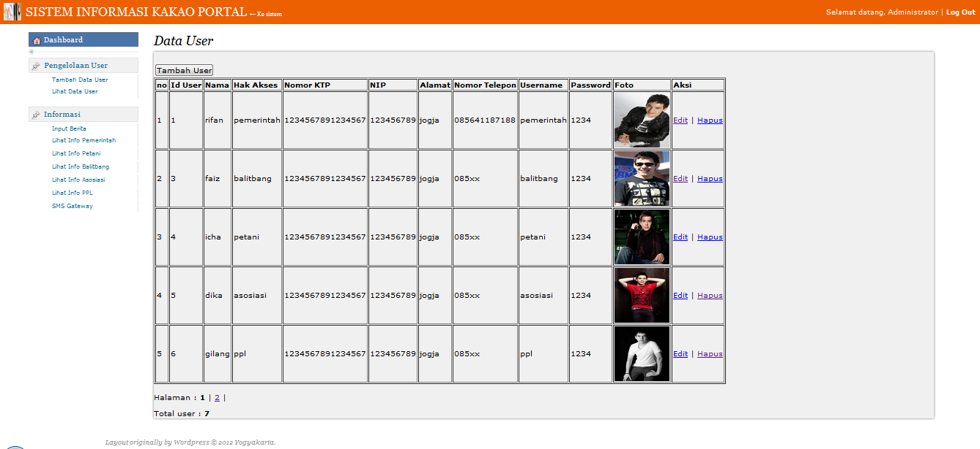
Gambar 4.4 Halaman Lihat User
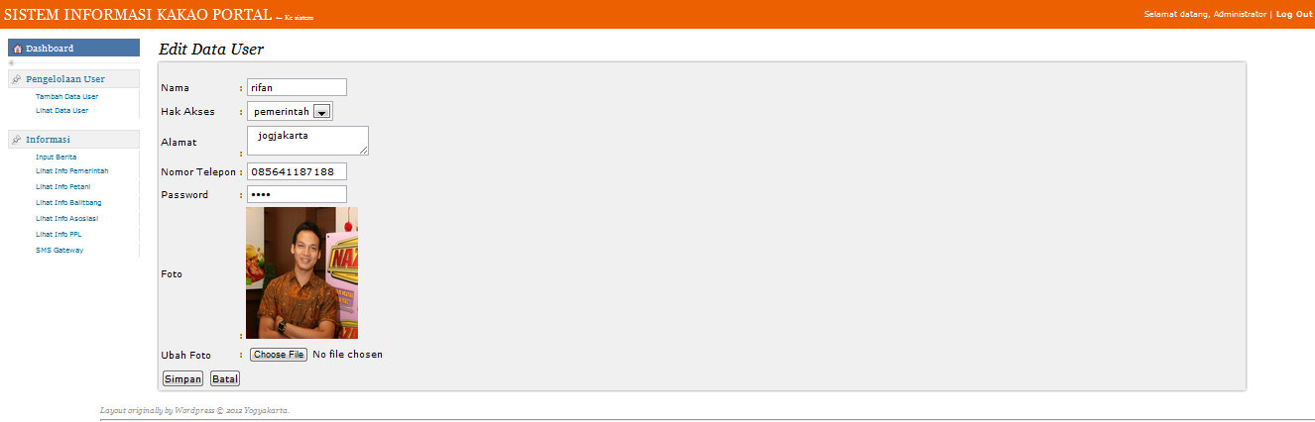
Gambar 4.5 Halaman Edit User

- Halaman Tambah Berita
Pada halaman ini admin dapat menambah berita sesuai dengan kategori yang telah disediakan pada form tambah berita seperti pada gambar 4.6.
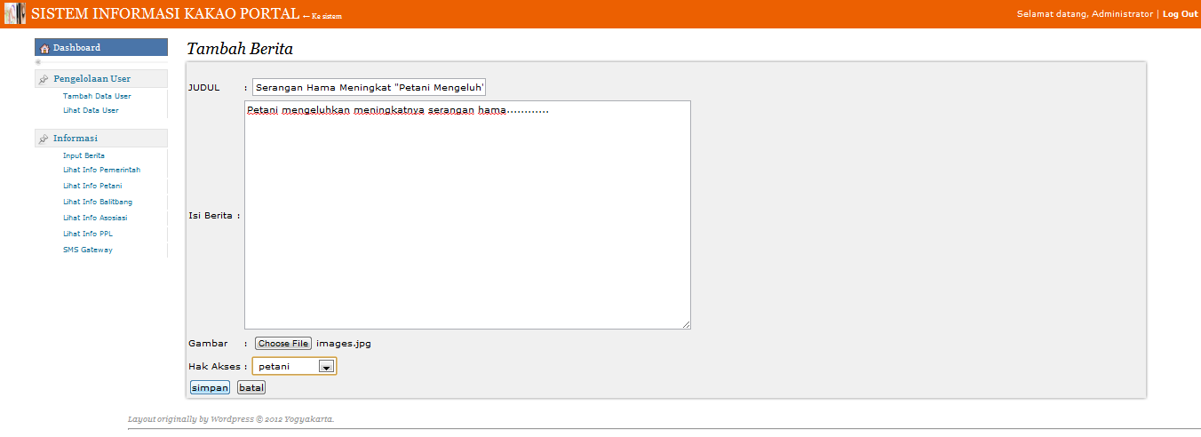
Gambar 4.6 Halaman Tambah Berita

- Halaman Lihat dan Edit / Hapus Berita
Dapat dilihat pada gambar 4.7, gambar 4.8, gambar 4.9, gambar 4.10, gambar 4.11, pada halaman ini admin dapat melihat semua berita yang ada dalam sistem informasi kakao ini sesuai dengan kategori berita. Selain itu admin juga dapat mengubah atau menghapus data berita tersebut. Untuk form edit seperti pada gambar 4.12 di bawah ini.

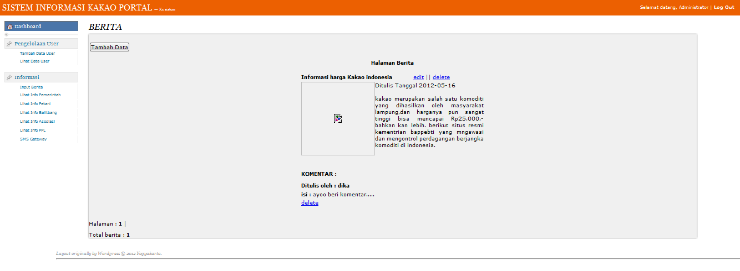
Gambar 4.7 Halaman Info Pemerintah

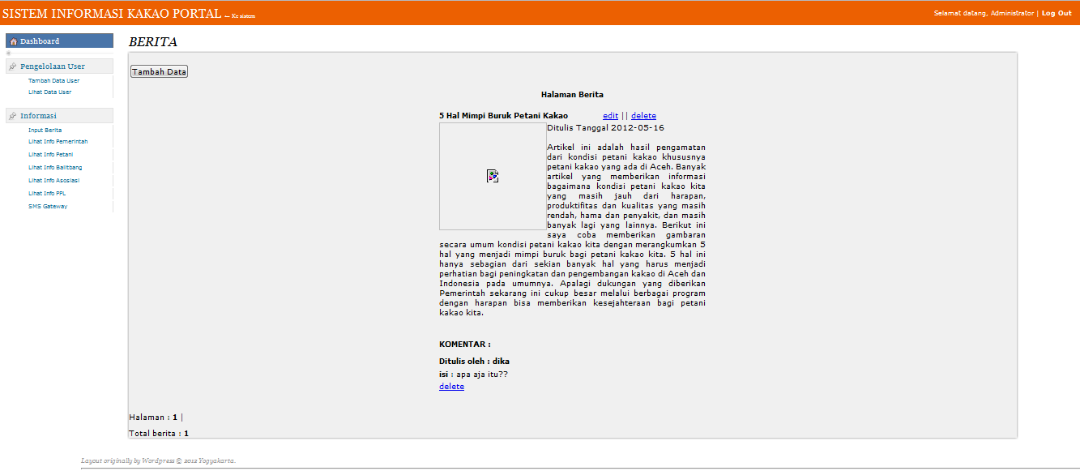
Gambar 4.8 Halaman Info Petani
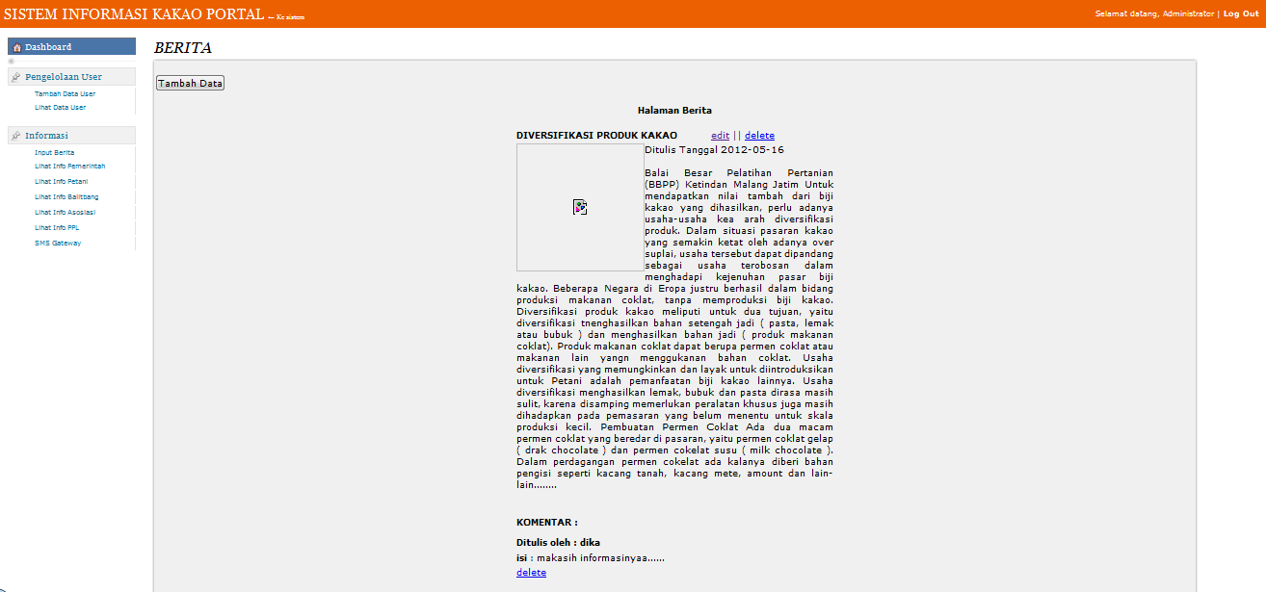
Gambar 4.9 Halaman Info Balitbang

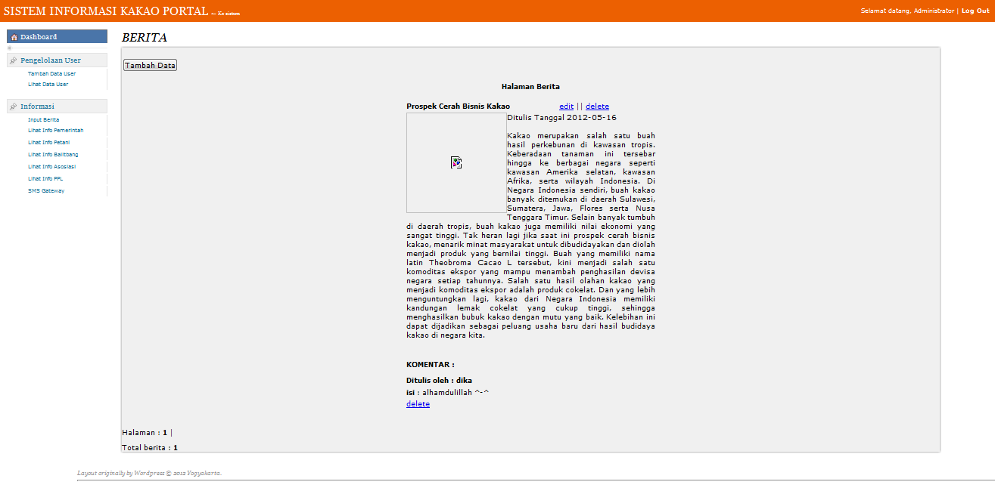
Gambar 4.10 Halaman Info Asosiasi

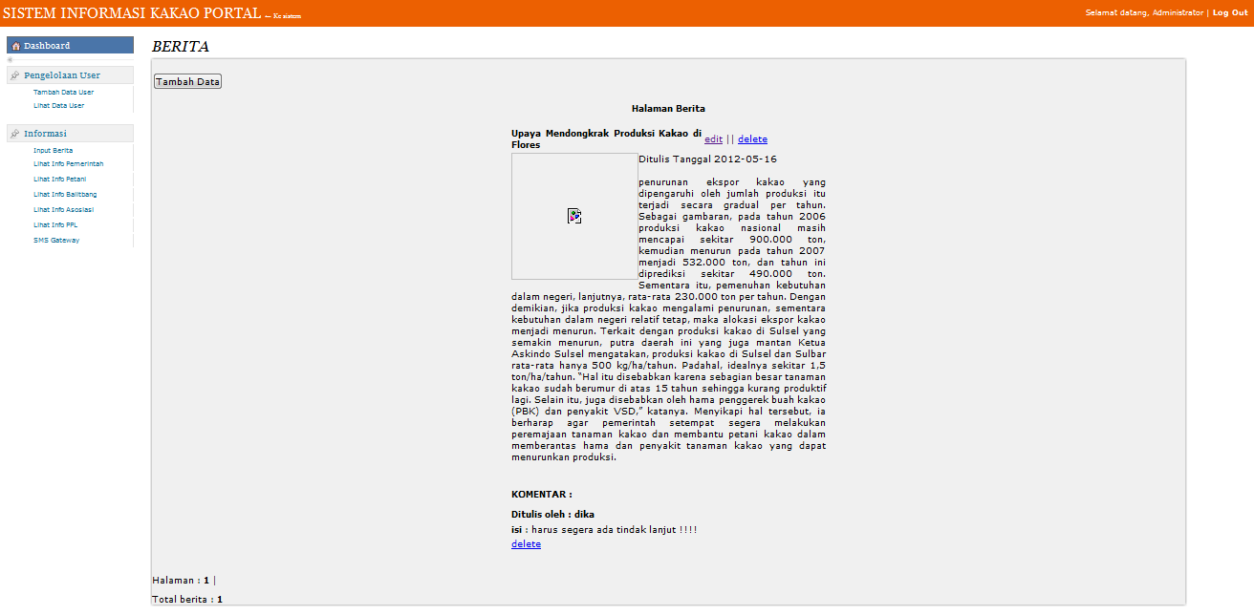
Gambar 4.11 Halaman Info PPL

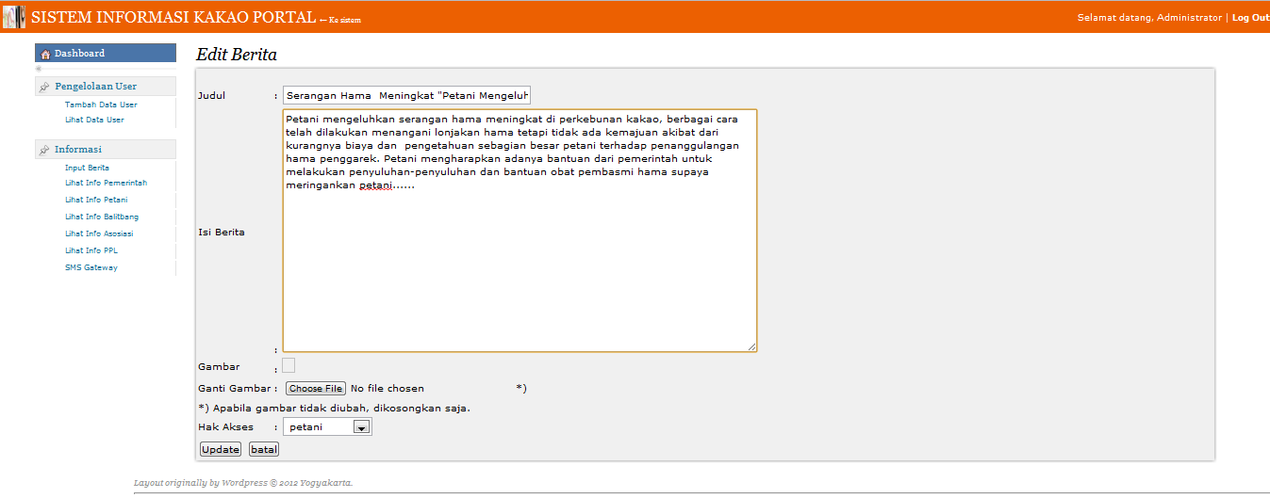
Gambar 4.12 Halaman Edit Berita

- Halaman SMS Gateway
Pada halaman ini admin dapat melihat inbox, outbox, dan mengirim sms kepada user, lihat gambar 4.13, gambar 4.14, gambar 4.15 untuk lebih jelasnya.
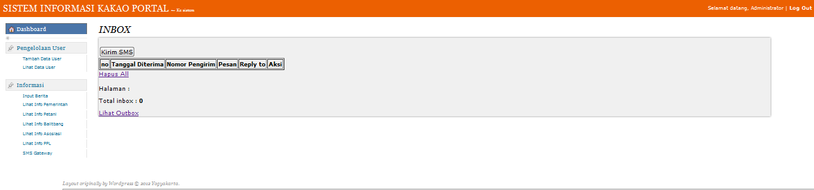
Gambar 4.13 Halaman Inbox
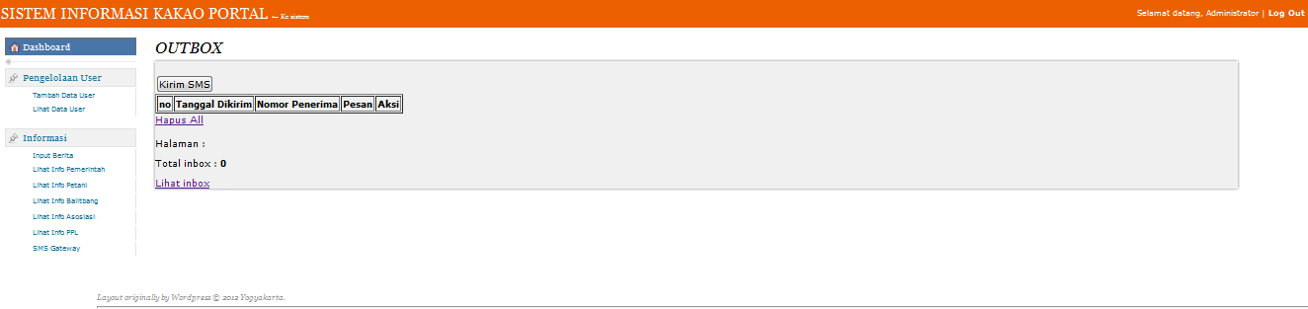
Gambar 4.14 Halaman Outbox

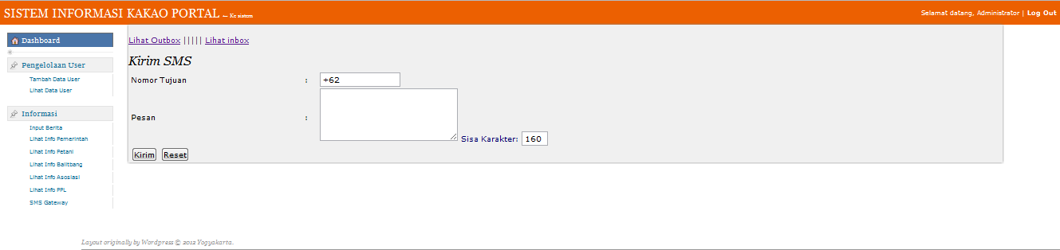
Gambar 4.15 Halaman Kirim SMS

      - Antarmuka User
Berikut adalah interface untuk admin pada sistem informasi kakao :
- Halaman Index
Halaman index adalah tampilan awal pada sistem ini yang berisi beberapa menu untuk user, yaitu menu home, menu sign up, menu log in, menu about, dan menu contact. Untuk lebih jelasnya dapat dilihat pada gambar 4.16 dibawah ini.
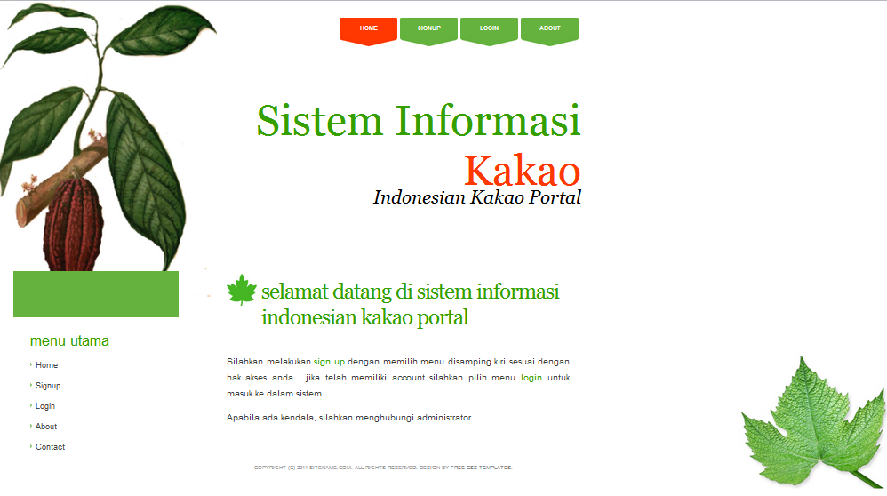
Gambar 4.16 Halaman Index

- Halaman Sign up User
Sebelum mengakses sistem informasi ini, user harus mendaftar terlebih dahulu pada halaman sign up user dengan mengisikan data-data yang valid sesuai dengan form yang ada seperti pada gambar 4.17 dibawah ini. Setelah melakukan pendaftaran, user akan mendapatkan username, password dan hak akses sesuai dengan data yang dimasukkan pada form untuk masuk kehalaman utama user.
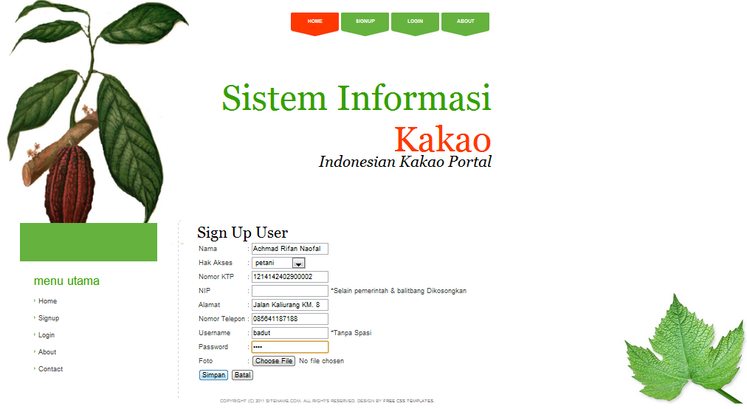
Gambar 4.17 Halaman Sign up User
- Halaman Log in User
Pada halaman ini user harus memasukkan username, password, dan hak akses sebagai syarat masuk ke dalam sistem dan mengakses fungsi-fungsi di dalamnya seperti pada gambar 4.18. Apabila data yang dimasukkan valid, user akan masuk kehalaman utama user.
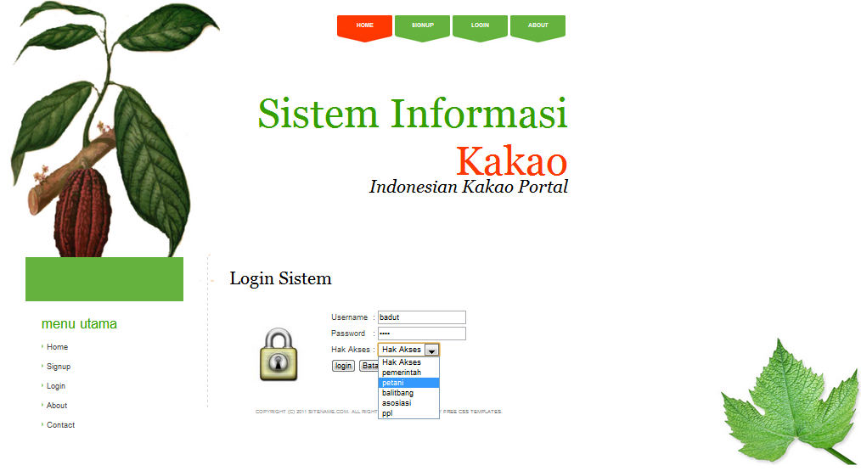
Gambar 4.18 Halaman Log in User

- Halaman Utama User
Setelah melakukan login, user dapat mengakses halaman user sesuai dengan hak akses masing-masing seperti pada gambar 4.19, gambar 4.20, gambar 4.21, gambar 4.22, dan gambar 4.23 untuk mengelola fungsi-fungsi yang terdapat pada halaman user. Fungsi-fungsi pada halaman ini terdiri dari beberapa bagian sesuai dengan penggunaannya, yaitu :
- Data user : Pada fungsi data user terdapat menu profil untuk melihat detail data user dan user dapat mengubah data tersebut.
- Informasi : Pada fungsi Informasi terdiri dari menu input berita sesuai dengan hak akses user, menu edit atau hapus berita, menu lihat info pemerintah, menu lihat info petani, menu lihat info balitbang, menu lihat info asosiasi, dan menu lihat info ppl. Masing-masing menu memiliki fungsi untuk menambah, melihat, mengubah, dan menghapus berita.

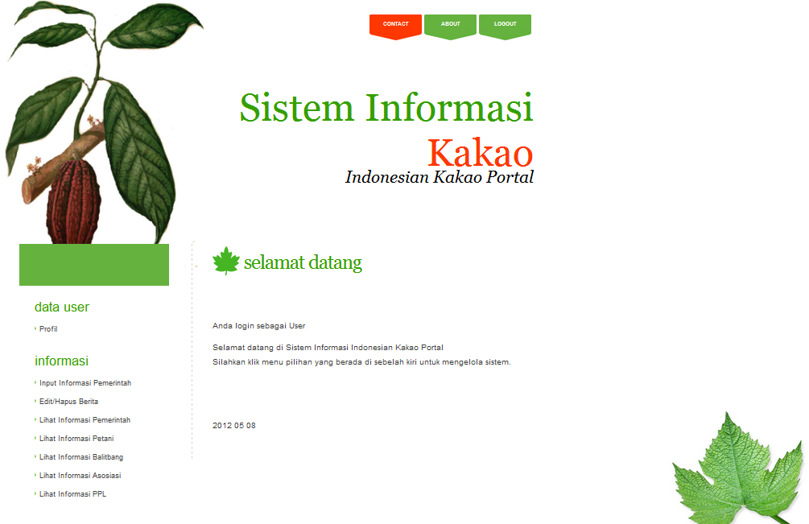
Gambar 4.19 Halaman Utama Pemerintah

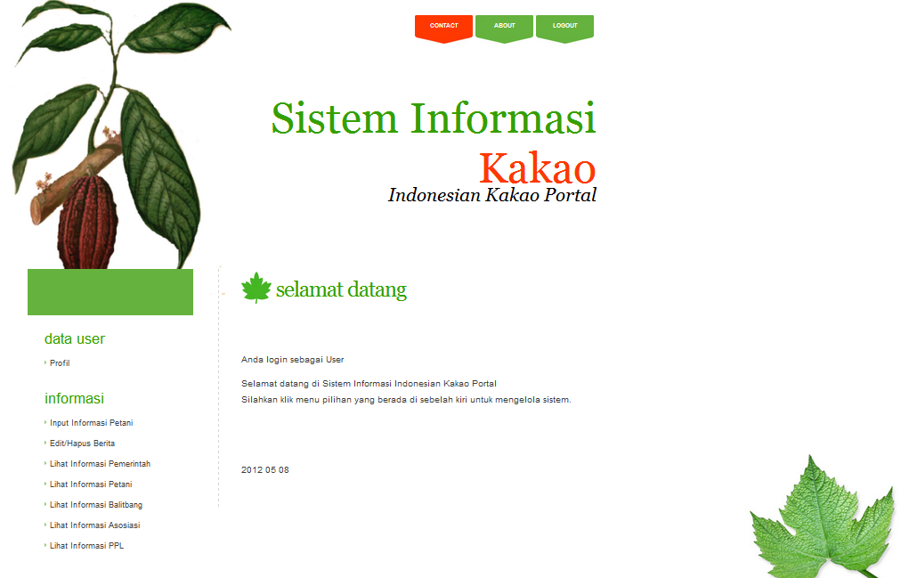
Gambar 4.20 Halaman Utama Petani

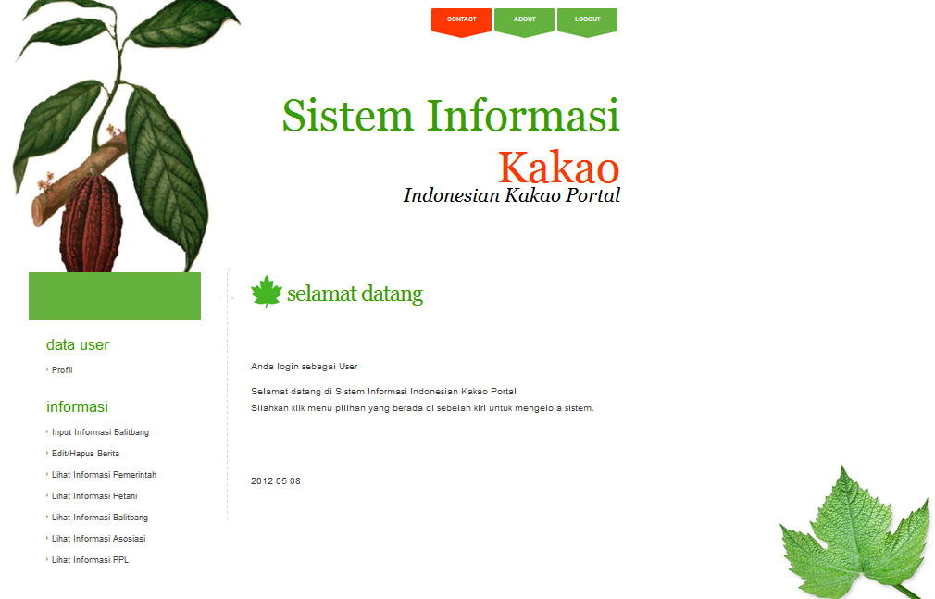
Gambar 4.21 Halaman Utama Balitbang

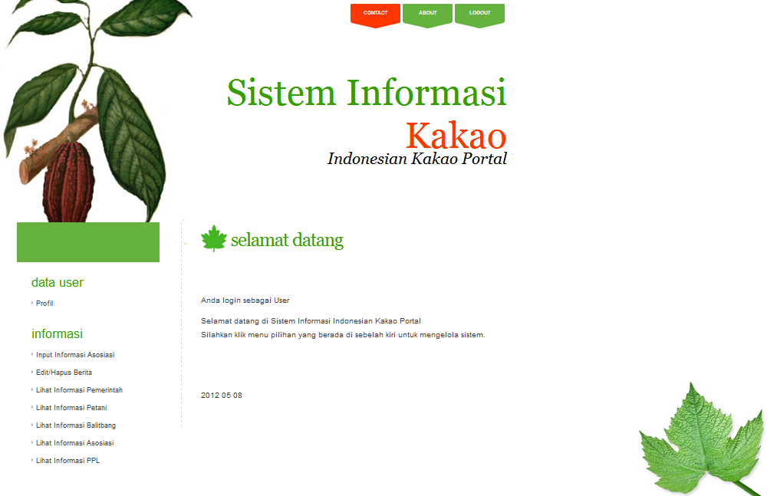
Gambar 4.22 Halaman Utama Asosiasi

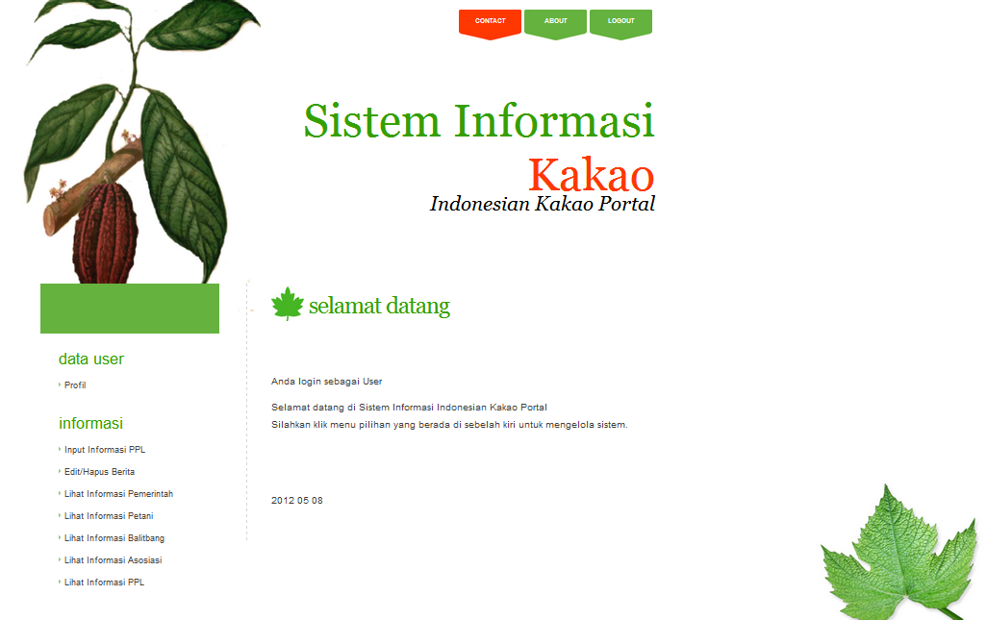
Gambar 4.23 Halaman Utama PPL

- Halaman Profil dan Edit User
Pada halaman ini user dapat melihat detail data user tersebut yang dapat dilihat seperti pada gambar 4.24, selain itu user juga dapat mengubah data dirinya seperti gambar 4.25 di bawah ini.
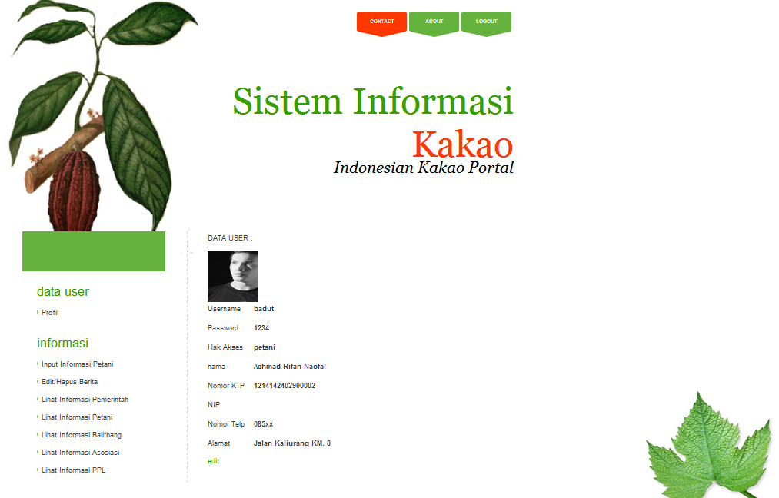
Gambar 4.24 Halaman Profil User

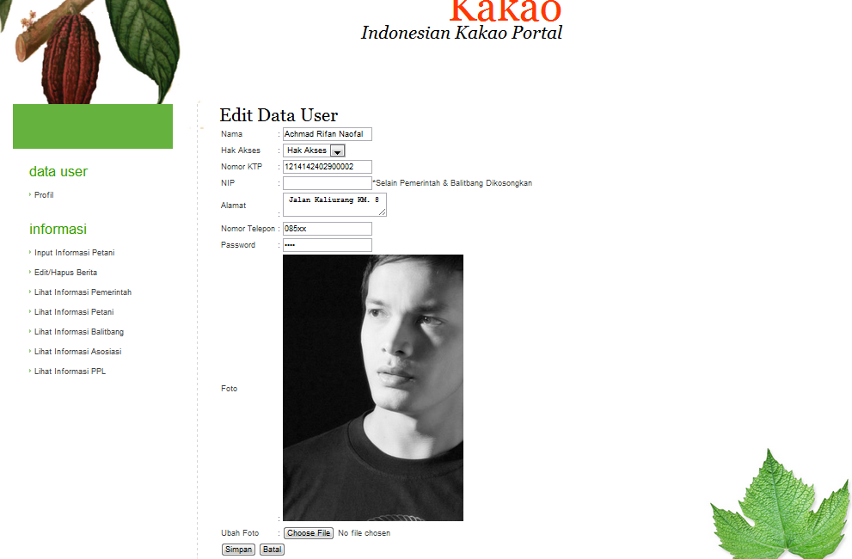
Gambar 4.25 Halaman Edit User
- Halaman Tambah Berita
Pada halaman ini user dapat menambah berita sesuai kategori berdasarkan hak aksesnya seperti pada gambar 4.26.
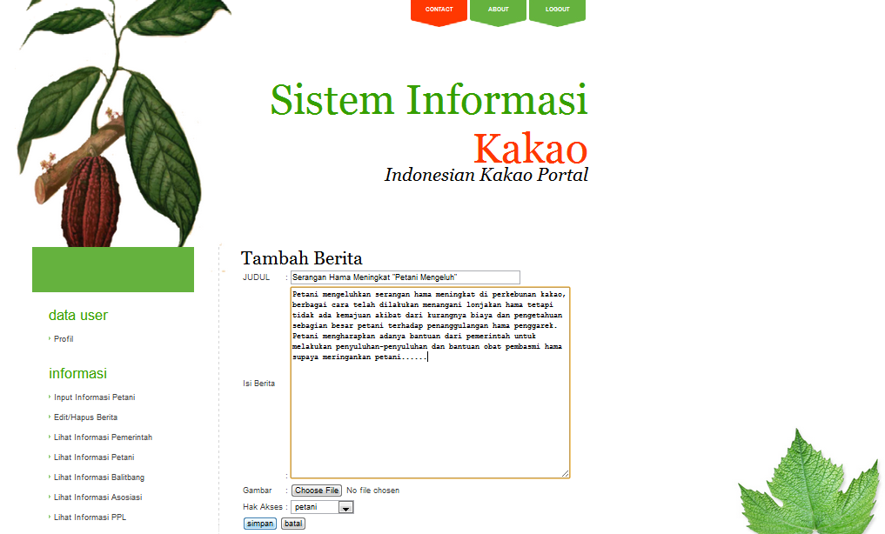
Gambar 4.26 Halaman Tambah Berita

- Halaman Edit dan Hapus Berita
Pada halaman ini akan tampil berita yang ditulis oleh user tersebut seperti pada gambar 4.27, kemudian user dapat mengubah atau menghapus berita tersebut. Untuk edit berita dapat dilihat pada gambar 4.28.
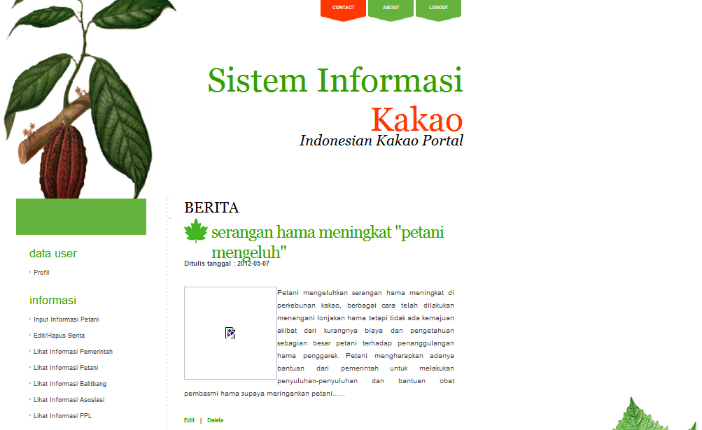
Gambar 4.27 Halaman Berita

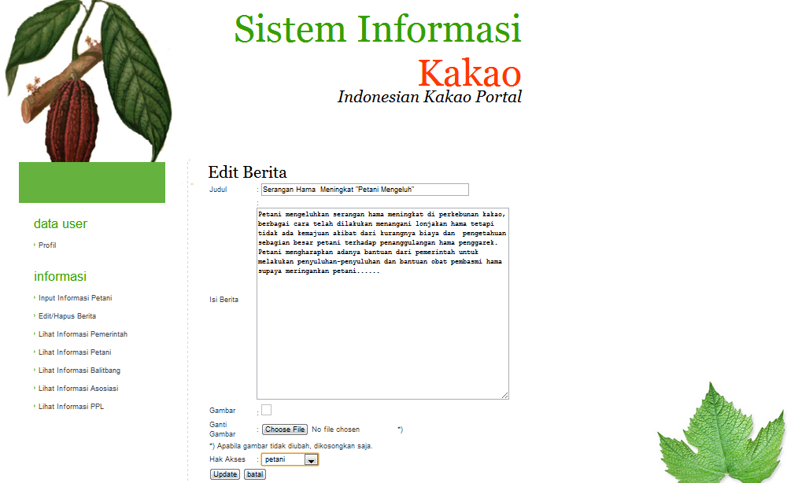
Gambar 4.28 Halaman Edit Berita

- Halaman Lihat Berita
Pada halaman ini user dapat melihat semua berita yang ada di dalam sistem sesuai dengan kategorinya berdasarkan hak akses seperti pada gambar 4.29, gambar 4.30, gambar 4.31, gambar 4.32, dan gambar 4.33 di bawah ini.
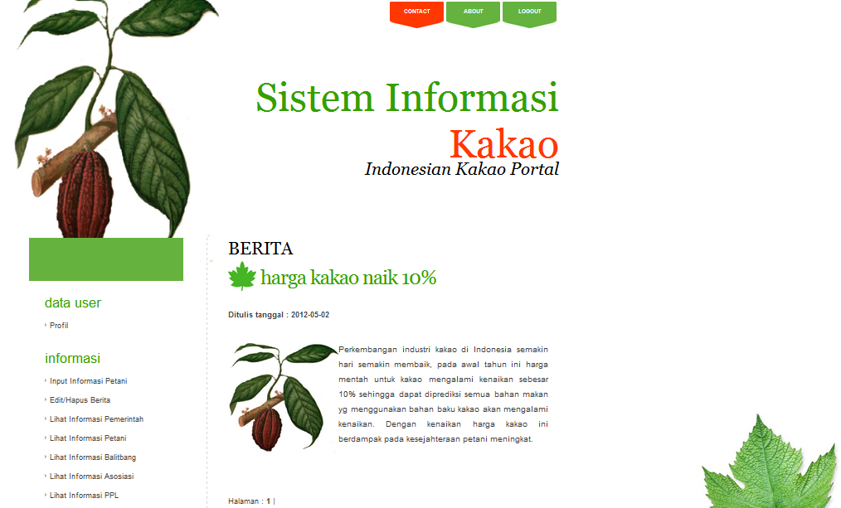
Gambar 4.29 Halaman Berita Pemerintah

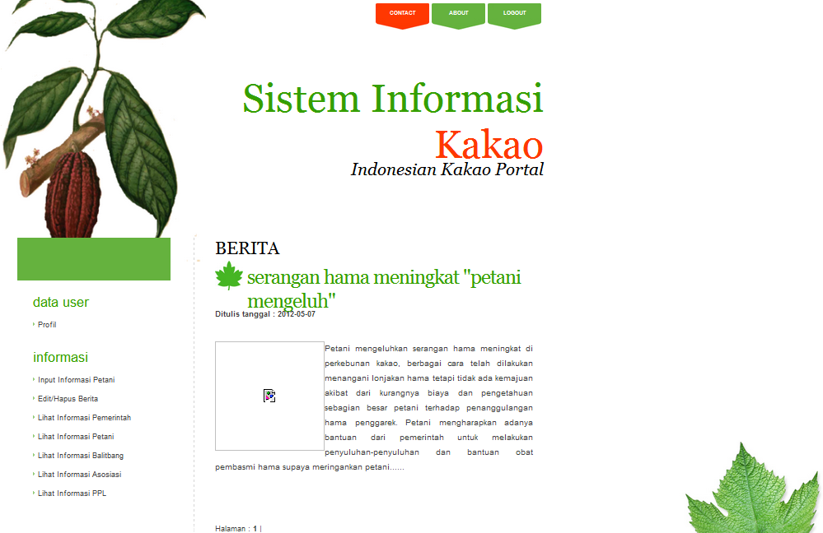
Gambar 4.30 Halaman Berita Petani

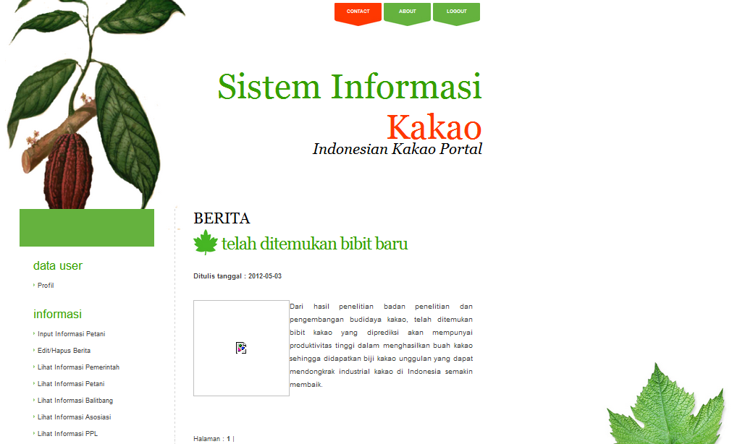
Gambar 4.31 Halaman Berita Balitbang

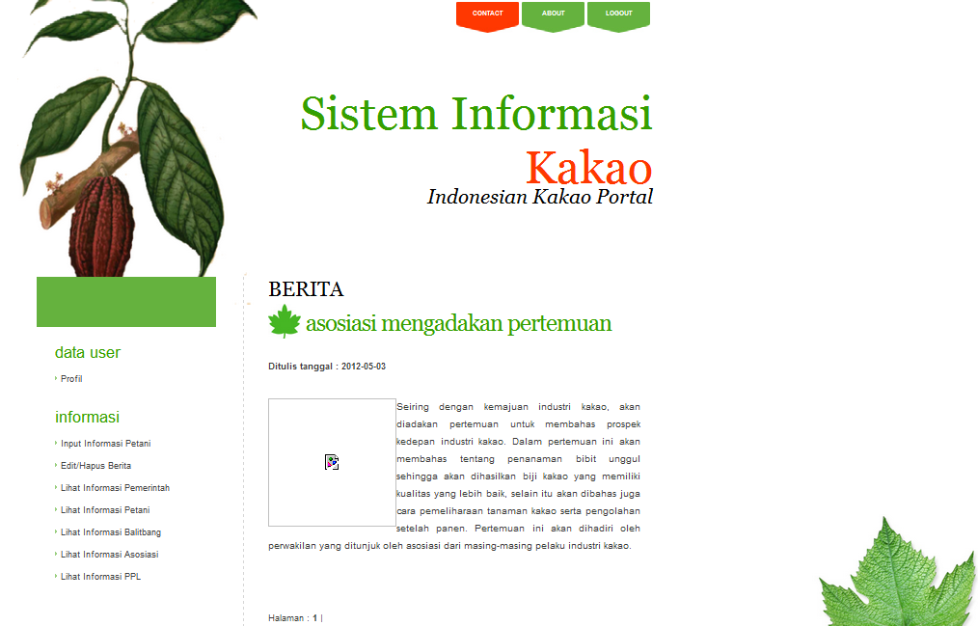
Gambar 4.32 Halaman Berita Asosiasi

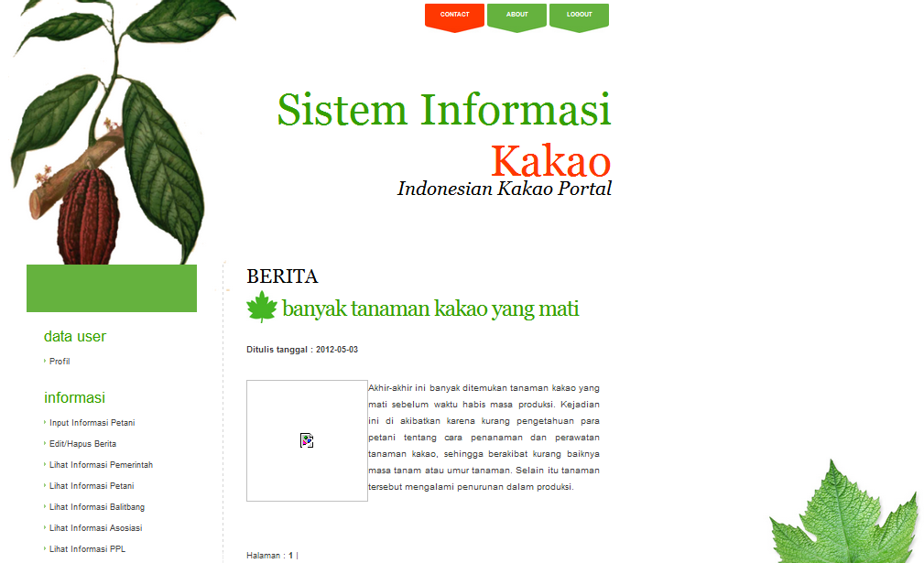
Gambar 4.33 Halaman Berita PPL

    - Pengujian Sistem
Tahap pengujian sistem ini perlu dilakukan untuk melihat kesalahan yang mungkin terjadi pada alur jalannya sistem informasi kakao ini, sehingga jika terjadi kesalahan dapat dibuat penanganannya. Berikut ini pengujian sistem informasi kakao :
      - Pengisian Log in
Sebelum masuk kedalam sistem admin atau user harus memasukkan username dan password serta hak akses untuk user, apabila data tersebut valid maka user atau admin akan masuk halaman pengguna. Tetapi jika melakukan kesalahan pada saat memasukkan username, password, atau hak akses maka akan keluar pesan error. Untuk lebih jelasnya lihat gambar 4.34, gambar 4.35, gambar 4.36, gambar 4.37, gambar 4.38 dibawah ini.
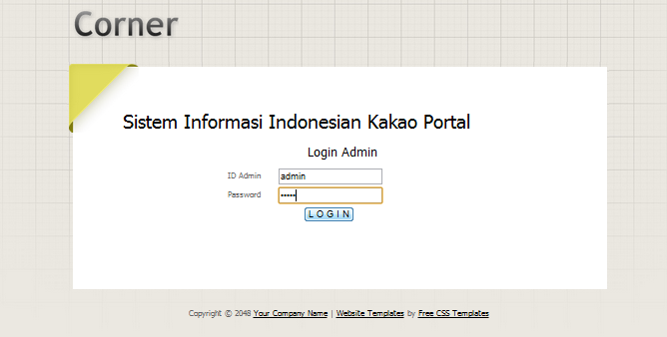
Gambar 4.34 Form Log in Admin

Gambar 4.35 Tampilan Berhasil Login Admin

Gambar 4.36 Form Log in User

Gambar 4.37 Tampilan Berhasil Login User

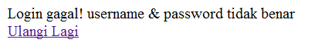
Gambar 4.38 Pesan Kesalahan Log in
      - Pengisian User
Pada saat pengisian data user harus sesuai dengan form yang telah di sediakan, untuk validasi user menggunakan nomor ktp untuk semua user, dan nip untuk user pemerintah dan balitbang. Apabila semua data yang dimasukkan benar maka akan tampil username, password, dan hak akses untuk user. Tetapi jika terjadi kesalahan dalam pengisian data akan keluar pesan error. Untuk lebih jelasnya dapat dilihat pada gambar 4.39, gambar 4.40, dan gambar 4.41.
Gambar 4.39 Form Signup User

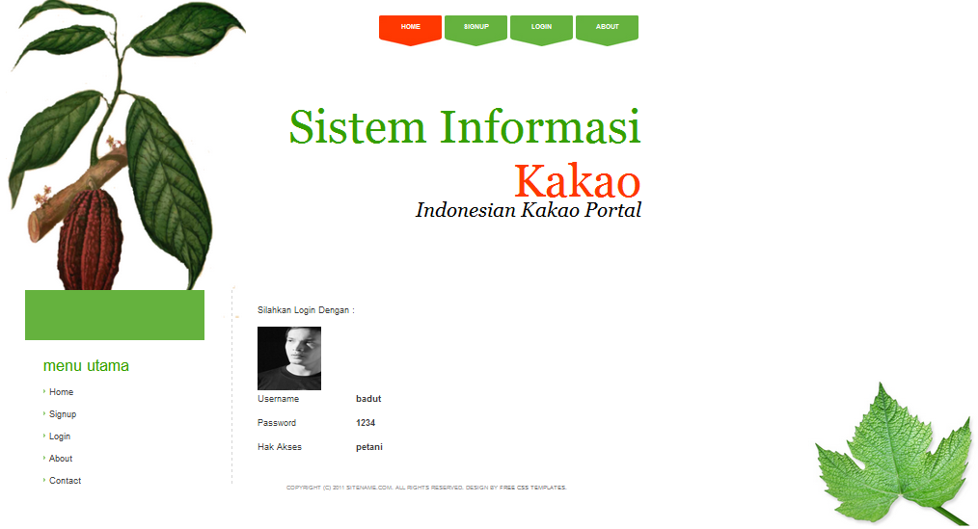
Gambar 4.40 Tampilan Berhasil Signup

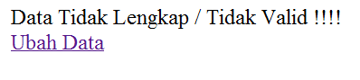
Gambar 4.41 Pesan Error Kesalahan Pengisian Data

      - Pengisian Berita
Berita dapat dimasukan kedalam sistem dengan format sesuai dengan form yang sudah disediakan seperti pada gambar 4.42. Setelah berita disimpan akan keluar pesan seperti pada gambar 4.43.
Gambar 4.42 Halaman Tambah Berita

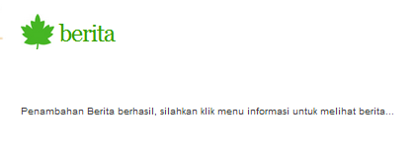
Gambar 4.43 Pesan Penambahan Berita Berhasil Dilakukan

Berita yang sudah disimpan kedalam sistem dapat dilihat pada menu lihat berita sesuai dengan kategori berita. Untuk lebih jelasnya dapat dilihat pada gambar 4.44 dibawah ini.

Gambar 4.44 Halaman Lihat Berita

Apabila terdapat kesalahan pada berita, user dapat mengubah berita tersebut pada form edit seperti pada gambar 4.45. Setelah berita disimpan akan keluar pesan seperti pada gambar 4.46. User juga dapat menghapus berita tersebut, apabila berita sudah dihapus akan keluar pesan seperti pada gambar 4.47 dibawah ini.

Gambar 4.45 Halaman Edit Berita

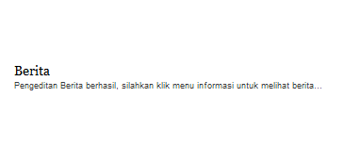
Gambar 4.46 Pesan Pengubahan Berita Berhasil Dilakukan

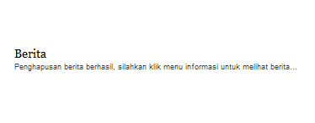
Gambar 4.47 Pesan Penghapusan Berita Berhasil Dilakukan

      - Pengisian komentar
Pada sistem ini user dapat berinteraksi dengan user lain dengan mengomentari berita yang sudah ditambahkan kedalam sistem. Untuk lebih jelasnya dapat dilihat pada gambar 4.48, dan gambar 4.49 Dibawah ini.
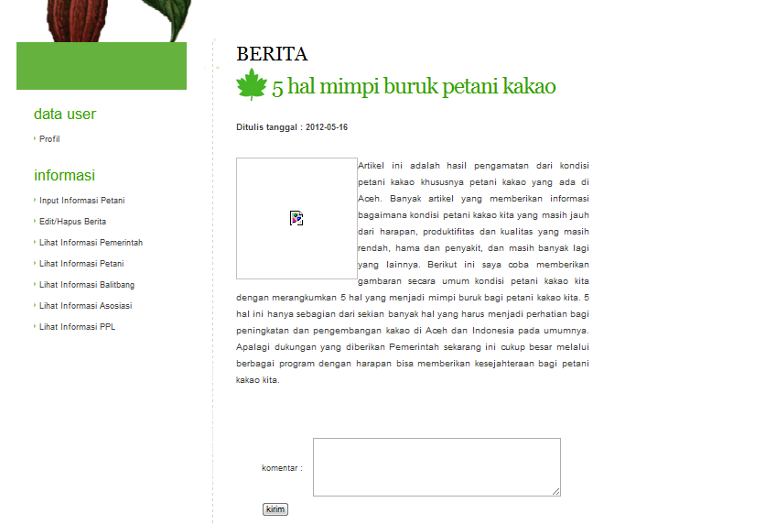
Gambar 4.48 Form Komentar

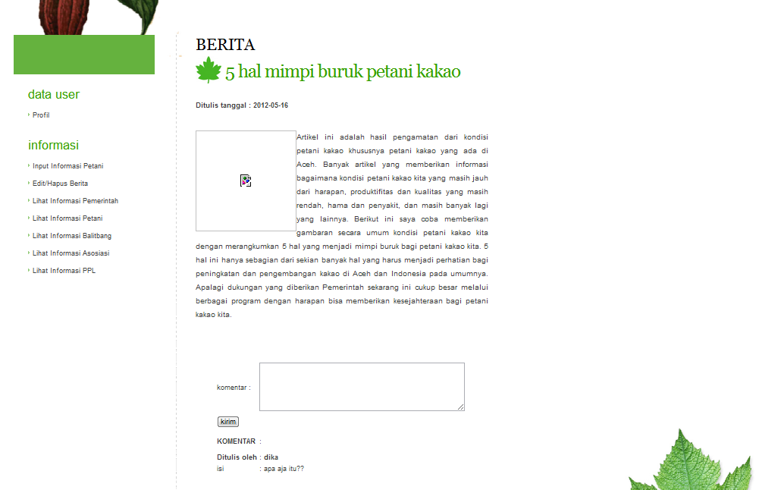
Gambar 4.49 Tampilan Berhasil Kirim Komentar

Untuk penghapusan komentar dapat dilakukan oleh admin, dapat dilihat pada gambar 4.50, dan gambar 4.51 dibawah ini.
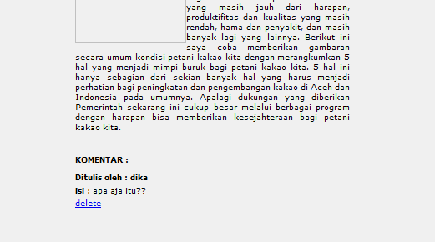
Gambar 4.50 Hapus Komentar

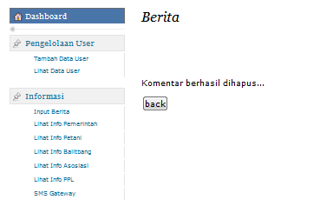
Gambar 4.51 Pesan Penghapusan Komentar Berhasil

      - Keluaran Data
Pada sistem ini keluaran data akan ditampilkan pada halaman tampil user, halaman tampil berita, dan sms gateway untuk user. konsep untuk sms gateway yaitu automatic reply, dimana setiap terjadi penambahan atau pengubahan berita akan langsung dikirim melalui sms kesemua user. Untuk lebih jelasnya dapat dilihat pada gambar 4.52, gambar 4.53, gambar 4.54, gambar 4.55, gambar 4.56 dibawah ini.
Gambar 4.52 Halaman Tampil User pada Admin

Gambar 4.53 Halaman Tampil User pada User

Gambar 4.54 Halaman Tampil Berita untuk Admin

Gambar 4.55 Halaman Tampil Berita untuk User

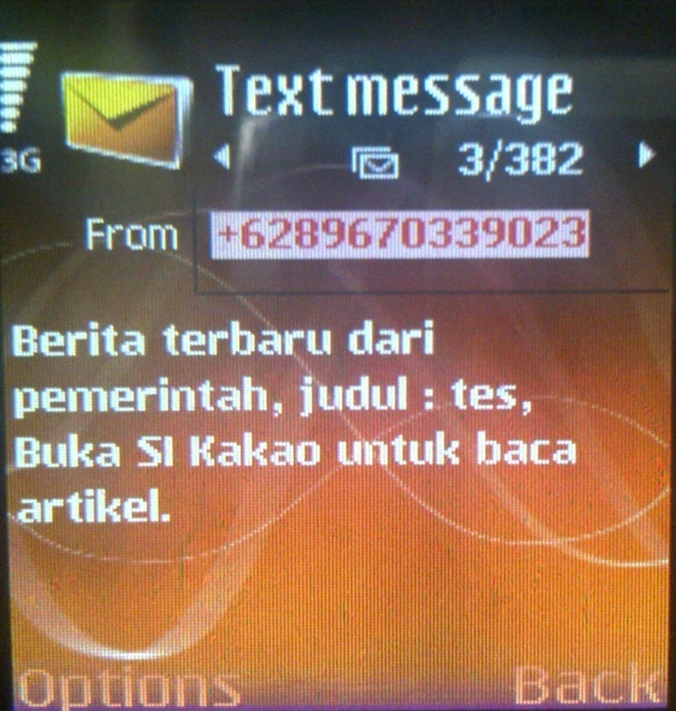
Gambar 4.56 Tampilan SMS pada Handphone

    - Hasil Pengujian
Setelah dilakukan pengujian pada sistem, peneliti dapat menyimpulkan bahwa pengujian sudah sesuai dengan rencana yang dapat dilihat pada tabel hasil pengujian dibawah ini.
Tabel 4.1 Tabel Hasil Pengujian
No | Komponen yang Diuji | Butir Uji | Jenis Pengujian | Hasil
1 | Login Admin | Tombol login | Black Box | Sesuai
1 | Login Admin | Informasi kesalahan login | Black Box | Sesuai
2 | Form Pendaftaran | Tombol simpan | Black Box | Sesuai
2 | Form Pendaftaran | Informasi kesalahan pengisian data | Black Box | Sesuai
3 | Login User | Tombol login | Black Box | Sesuai
3 | Login User | Informasi kesalahan login | Black Box | Sesuai
4 | Form Masukan Berita | Tombol simpan | Black Box | Sesuai
4 | Form Masukan Berita | Tombol edit | Black Box | Sesuai
4 | Form Masukan Berita | Tombol hapus | Black Box | Sesuai
5 | Komentar | Tombol kirim | Black Box | Sesuai
5 | Komentar | Tombol hapus | Black Box | Sesuai
6 | Keluaran Data | Tombol tampil berita | Black Box | Sesuai
6 | Keluaran Data | Tombol tampil user | Black Box | Sesuai
6 | Keluaran Data | SMS gateway untuk user | Black Box | Sesuai

Dari hasil pengujian diatas, Sistem Informasi Kakao ini sudah berjalan sesuai konsep yang meliputi pendaftaran user sesuai dengan pelaku agrobisnis kakao yaitu pemerintah, petani kakao, balitbang, asosiasi kakao, dan PPL yang masing-masing user mempunyai validasi untuk mendaftar sebagai member. User yang sudah terdaftar dapat memasukkan berita sesuai dengan hak aksesnya, setiap user melakukan penambahan berita sistem akan mengirimkan sms secara otomatis kepada semua user terkait dengan berita yang dimasukkan sebagai report informasi, user dapat melihat semua kategori berita yang sudah dimasukkan kedalam sistem, dan user dapat berinteraksi dengan user lainnya dengan mengomentari berita yang ada. Dengan adanya sistem informasi ini, permasalahan terkait kurangnya komunikasi antara para pelaku agrobisnis kakao dapat terselesaikan karena sistem ini memfasilitasi arus informasi diantara pelaku-pelaku agrobisnis kakao sehingga informasi cepat sampai kepada user karena menggunakan sms sebagai report informasi, menghubungkan para pelaku agrobisnis kakao tanpa harus bertatap muka dengan saling bertukar informasi dan user dapat berinteraksi melalui komentar berita, sehingga peneliti menyimpulkan sistem informasi ini dapat membantu mengurangi permasalahan terkait dengan penyampaian informasi kepada para pelaku agrobisnis kakao dan diharapkan setelah terselesaikannya masalah ini, mutu dari produksi kakao di Indonesia dapat meningkat.

  - Kelebihan dan Kelemahan Sistem
Dalam membangun suatu sistem, tentunya masih terdapat beberapa kelemahan dan kelebihan seperti pada “Sistem Informasi Kakao Indonesia” ini. Kelemahan dan kelebihan ini merupakan representasi dari proses yang berjalan dalam perangkat lunak tersebut. Adapun rincian kelemahan dan kelebihan sistem ini adalah sebagai berikut :
    - Kelebihan Sistem
- Sistem ini dapat digunakan sebagai fasilitas bagi user untuk bertukar informasi mengenai agroindustri kakao.
- Sistem ini menggunakan sms sebagai report berita sehingga penyaluran berita cepat sampai kepada user.
    - Kelemahan Sistem
- Pendaftaran user pada sistem ini belum dapat dilakukan dengan menggunakan sms.
- Penambahan berita pada sistem ini belum dapat dilakukan dengan menggunakan sms.
- Pada sistem ini, penyampaian berita yang dikirim melalui sms hanya sebatas judul berita.

